No menu iniciar vá em propriedades do computador, clicando com o botão direito do mouse no ícone "computador":
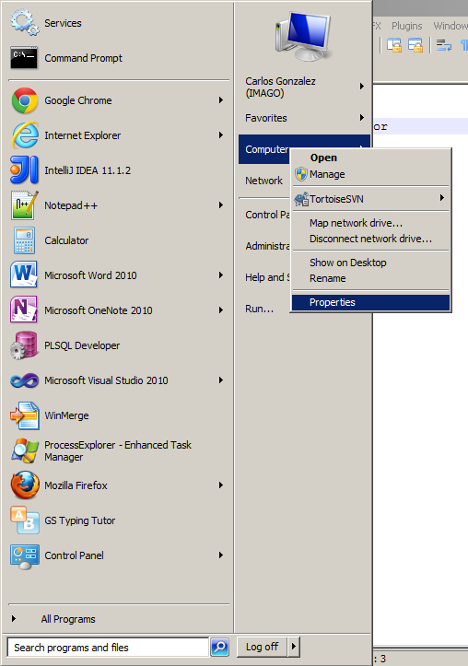

Em seguida acesse a tag, localizada a esquerda, "alterar configurações de compartilhamento avançado" ou algo semelhante:
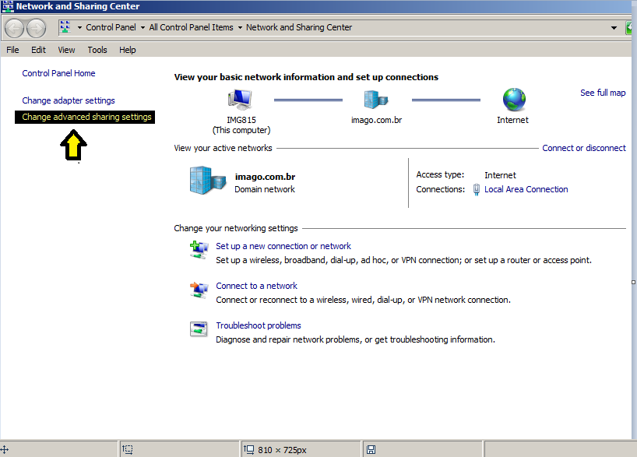

Na aba que abrirá clique no botão "Váriaveis de ambiente":
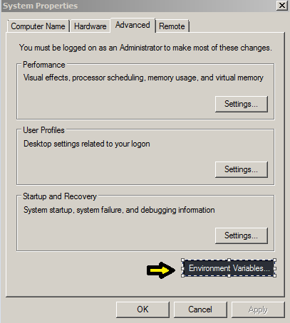

Nesse momento abrirá outra janela com dois tipos de váriaveis: As pessoais e as de ambiente,
!!!!!CUIDADO A VÁRIÁVEL DEVE SER DE AMBIENTE NÃO DE USUÁRIO!!!!!! Escolha a opção "new" ou "nova":
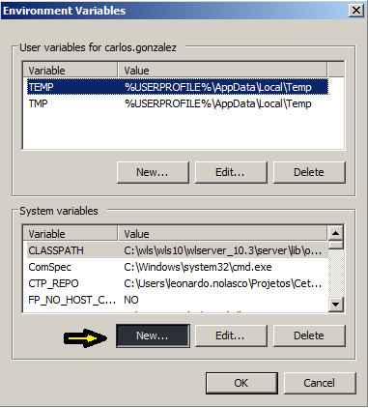

Abrirá mais uma janela, eu sei janela pra caralho, onde "Nome da variável" você escolhe, porém no nosso caso será utilizado "PATH_ARQUIVO" e o "Valor da Variável" onde estarão os arquivos utilizados.
